Schilders:
Camille Pissarro 1830-1903
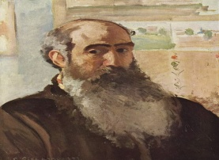
Charles Angrand 1854-1926
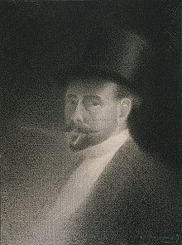
Hippolyte Petitjean 1854-1929
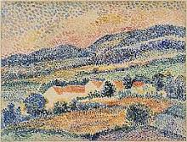
Henri-Edmond Cross 1856-1910
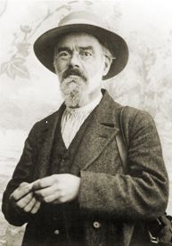
Maximilien Luce 1858-1941
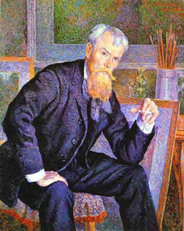

Georges Seurat 1859-1891
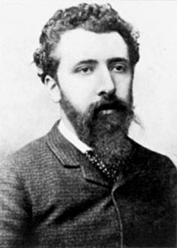
Théo van Rysselberghe 1862-1926
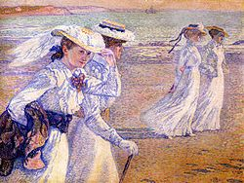
Paul Signac 1863-1935
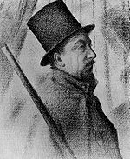
Georges Lemmen 1865-1916
